**Peningkatan Integrasi Antarmoda Pada Stasiun Tambun Kabupaten Bekasi**

***Improving Intermodal Integration At Tambun Station, Bekasi Regency***

**Mhd Ridho Vanesa**1,*, **Anisa Mahadita Candrarahayu**2, **dan Guntur Tri Indra Setiawan** 3 Program Studi Sarjana Terapan Transportasi darat  
Politeknik Trasnportasi Darat Indonesia – STTD  
Jalan Raya Setu No. 89 Km 3,5, Cibuntu, Cibitung, Bekasi, Jawa Barat 17520, Indonesia

\**E-mail*: [Ridho1386@gmail.com](mailto:Ridho1386@gmail.com)

Diterima : 25 Juni 2024, Direvisi : 5 Juli 2024, Disetujui : 10 Juli 2024, Diterbitkan Online :

***Abstract***

*Tambun Station is a class III train station located in Tambun, Bekasi Regency, West Java. Tambun Station has a high level of passenger boarding and alighting. However, seen from the existing condition of Tambun Station, there is no intermodal integration facility with the results of the Modal Interaction Matrix analysis obtaining a value of -109.524 with a sufficient category. In the Trip Segment Analysis, the largest segment disutility value was obtained, namely passengers leaving the station using public transportation with a time of 27.56 minutes and 28.83 minutes. After efforts were made to improve integration performance, the Modal Interaction Matrix analysis obtained a value of -71.429 with a good category. For the segment disutility value, the largest value was obtained, namely passengers leaving the station using public transportation with a time of 28.83 minutes.*

*Keywords: Station, Intermodal Integration, Modal Interaction Matrix, Trip Segment Analysis*

**Abstrak**

Stasiun Tambun merupakan stasiun kereta api kelas III yang terletak di tambun, kabupaten bekasi, Jawa Barat. Stasiun tambun memiliki tingkat pergerakan naik-turun penumpang yang tinggi. Namun dilihat dari kondisi eksisting Stasiun Tambun belum tersedianya fasilitas integrasi antarmoda dengan hasil analisis Modal Interaction Matrix memperoleh nilai -109,524 dengan kategori cukup. Pada Trip Segment Analysis di dapatkan nilai segment disutility terbesar yaitu penumpang meninggalkan stasiun menggunakan moda angkutan kota dengan waktu 27,56 menit dan 28,83 menit. Setelah dilakukan upaya peningkatan kinerja integrasi maka untuk analisis Modal Interaction Matrix di didapatkan nilai -71,429 dengan kategori baik. Untuk nilai segment disutility didapatkan nilai terbesar yaitu penumpang meninggalkan stasiun menggunakan moda angkutan kota dengan waktu 28,83 menit.

Kata kunci: Stasiun, Integrasi Antarmoda, Modal Interaction Matrix, Trip Segment Analysis

# PENDAHULUAN

Kabupaten Bekasi adalah sebuah wilayah administratif di Provinsi Jawa Barat, Indonesia, yang terletak di sebelah timur Jakarta, ibu kota negara. Kabupaten ini memiliki perkembangan pesat dalam beberapa dekade terakhir, menjadi salah satu pusat pertumbuhan ekonomi dan industri di sekitar Jabodetabek. Terdapat beberapa simpul transportasi yang ada di Kabupaten Bekasi untuk menunjang moda transportasi yang beroperasi, salah satunya yaitu Stasiun Tambun.

Stasiun Tambun melayani perjalanan kereta api dengan berbagai tujuan, dan penumpang dapat naik turun di stasiun ini. Dari pintu keluar/masuk stasiun penumpang harus berjalan kaki untuk menjangkau angkutan umum yang belum dilengkapi fasilitas pejalan kaki yang cukup. Belum tersedianya fasilitas Halte di sekitar Stasiun Tambun yang dipergunakan penumpang untuk menunggu angkutan umum. Halte terdekat dengan Stasiun Tambun yaitu berjarak 1 km. Belum adanya integrasi antarmoda dan fasilitas integrasi pada stasiun menyebabkan penumpang lebih memilih menggunakan kendaraan pribadi atau kendaraan online dibandingkan penggunaan angkutan umum.

# METODE

Pelaksanaan penelitian ini dilakukan di Kabupaten Bekasi pada bulan Oktober sampai Desember 2023, desain penelitian ini terdiri dari tahapan-tahapan kegiatan yang dilakukan yaitu identifikasi masalah, pengumpulan data primer dan data sekunder, pengolahan data dengan analisis kinerja kondisi eksisting dan analis kinerja setelah adanya upaya peningkatan serta kesimpulan dan saran. Teknik pengumpulan data terdiri dari tahap persiapan, tahap pengumpulan data dengan melakukan survei di lapangan dan mengunjungi instansi-instansi terkait untuk mendapatkan data yang diperlukan. Metode analisis data terdiri dari Modal Interaction Matrix dan Trip Segment Analysis, dan menentukan upaya peningkatan kinerja integrasi antarmoda. Perhitungan analisis berdasarkan buku pedoman Evaluation of Intermodal Pasenger Transfer Facilities.

# HASIL DAN PEMBAHASAN

## Kondisi Eksisting

Pada kondisi eksisting dilakukan pengukuran kinerja integrasi antarmoda dengan analisis Modal Interaction Matrix dan Trip Segment Analysis yang berupa Segment Distutility.

## *Modal Interaction Matrix*

Dalam menghitung Modal Interaction Matrix diperlukan ukuran dengan interval nilai dari keterkaitan antara fasilitas dengan moda. Interval nilai tersebut dibagi menjadi lima kelas dengan kriteria berupa jarak antara fasilitas dengan moda. Berikut merupakan tabel interval nilai jarak antara fasilitas dan moda.

**Tabel 1.** Interval Nilai *Modal Interaction Matrix*

|  |  |  |
| --- | --- | --- |
| **Nilai** | **Deskripsi** | **Interval Jarak(m)** |
| 1 – 2 | Sangat Buruk | >100 |
| 3 – 4 | Buruk | 61-100 |
| 5 – 6 | Cukup | 21-60 |
| 7 – 8 | Baik | 6-20 |
| 9 – 10 | Sangat Baik | 0-5 |

*Sumber: : Evaluation of Intermodal Passenger Transfer Facilities (1994)*

Nilai interval kemudian dimasukan ke dalam kolom jarak sebenarnya dan jarak harapan pengguna jasa moda yang melayani Stasiun Tambun. Kemudian untuk mendapatkan nilai harapan pengguna jasa maka perlu dilakukan survei wawancara pengguna jasa yang akan menilai apakah hubungan antara fasilitas dengan moda mempunyai keterkaitan yang baik.

**Tabel 2.** Tabel Normalized Score

|  |  |
| --- | --- |
| **Rentang Nilai Normal** | **Keterangan** |
| 0 s.d -50 | Sangat Baik |
| (-51 s.d -100) | Baik |
| (-101 s.d -150) | Cukup |
| (-151 s.d -200) | Buruk |
| (-201 s.d -250) | Sangat Buruk |

*Sumber: : Evaluation of Intermodal Passenger Transfer Facilities (1994)*

Setelah tabel Modal Interaction Matrix terbentuk lalu menentukan total negative value berdasarkan pengurangan nilai eksisting dan nilai harapan. Total Negative Value yang kemudian dikalikan 100 dan dibagi dengan total jumlah kolom yang ada pada tabel *Modal Interaction Matrix*. Selanjutnya hasil rentang nilai dapat dilihat dan disesuaikan pada interval nilai Normalized Scored. Pada Tabel 2 didapatkan nilai negative value di Stasiun Tambun adalah -23 dimana nilai tersebut merupakan nilai yang akan dimasukkan kedalam rumus normalized score dengan rumus perhitungan sebagai berikut:



$$=\frac{-23}{31}x 100$$

$$= -109,524$$

**Tabel 3.** Modal Interaction Matrix

 *Sumber: Hasil Analisis*

Berdasarkan perhitungan *normalized score* didapatkan nilai -109,524 yang menunjukan bahwa tingkat interaksi antara moda dengan fasilitas yang ada di Stasiun Tambun termasuk dalam kategori cukup. Hal ini disebabkan total *negative value* yang besar antara angkutan umum, pedestrian dengan moda lain di Stasiun Tambun.

## *Segment Disutility*

Pada analisis segmen disutility, segmentasi penumpang yang akan berangkat menggunakan moda kereta api dimulai dari gerbang masuk stasiun hingga masuk ke dalam kereta. Sedangkan untuk segmentasi penumpang turun dimulai dari turun dari kereta hingga gerbang keluar stasiun. Semakin besar nilai segment disutility maka akan semakin buruk kinerja integrasi antarmoda pada Stasiun Tambun karena semakin banyak waktu yang digunakan dengan percuma. Analisis dilakukan pada beberapa moda yang ada di Stasiun Tambun.

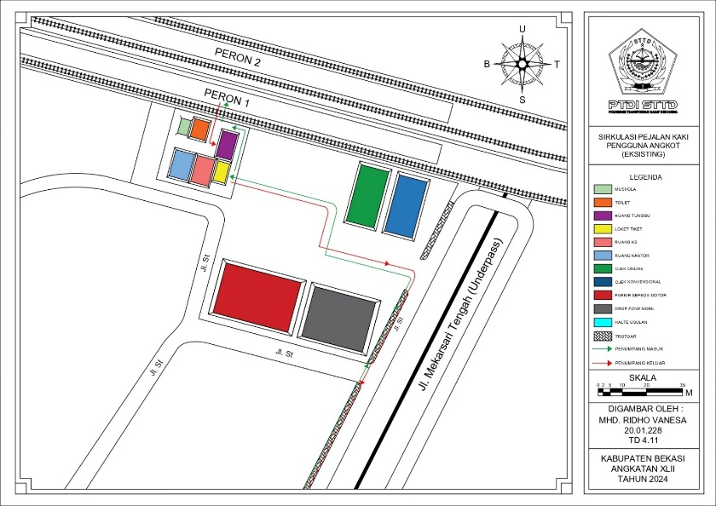

*Sumber: Hasil Analisis*

**Gambar 1.** Layout Eksisting Stasiun Tambun

**Tabel 4 .** Segment Disutility Penumpang Naik Menggunakan Moda Angkutan Kota

|  |  |  |  |  |  |  |  |  |
| --- | --- | --- | --- | --- | --- | --- | --- | --- |
| **Penumpang Masuk dengan Angkot** | | | | | **Berjalan** | | | |
| **Tidak membawa** | | **Membawa beban** | |
| **Asal** | **Jarak (meter)** | **Kecepatan (m/Menit)** | **Waktu (Menit)** | **Hambatan** | **Nilai** | ***Segment Disutility* (Menit)** | **Nilai** | ***Segment Disutility* (Menit)** |
|  |
| ***1*** | ***2*** | ***3*** | ***4*** | ***5*** | ***6*** | ***7*** | ***8*** | ***9*** |  |
| Turun dari MPU - Gerbang Masuk | 353 | 54 | 6,54 |  | 1,25 | 8,17 | 3,00 | 19,61 |  |
| Gerbang masuk - Ruang Tunggu | 118 | 54 | 2,19 |  | 1,25 | 2,73 | 3,00 | 6,56 |  |
| Ruang Tunggu - Kereta | 7 | 54 | 0,13 | 1,00 | 1,25 | 1,16 | 3,00 | 1,39 |  |
| Total | 478 |  | 8,85 |  |  | 12,06 |  | 27,56 |  |
| Total Nilai Waktu |  |  |  |  |  |  |  | 27,56 |  |

*Sumber: Hasil Analisis*

**Tabel 5 .** Segment Disutility Penumpang Turun Menggunakan Moda Angkutan Kota

|  |  |  |  |  |  |  |  |  |
| --- | --- | --- | --- | --- | --- | --- | --- | --- |
| **Penumpang Keluar Angkot** | | | | | **Berjalan** | | | |
| **Tidak membawa** | | **Membawa beban** | |
| **Asal** | **Jarak (meter)** | **Kecepatan (m/Menit)** | **Waktu (Menit)** | **Hambatan** | **Nilai** | ***Segment Disutility* (Menit)** | **Nilai** | ***Segment Disutility* (Menit)** |
|  |
| ***1*** | ***2*** | ***3*** | ***4*** | ***5*** | ***6*** | ***7*** | ***8*** | ***9*** |  |
| Kereta - Pintu Keluar | 60 | 54 | 1,11 | 3,00 | 1,25 | 4,39 | 3,00 | 6,33 |  |
| Pintu Keluar - Gerbang Keluar | 52 | 54 | 0,96 |  | 1,25 | 1,20 | 3,00 | 2,89 |  |
| Gerbang Keluar - Tempat Menunggu Angkot | 353 | 54 | 6,54 |  | 1,25 | 8,17 | 3,00 | 19,61 |  |
| Total | 465 |  | 8,61 |  |  | 13,76 |  | 28,83 |  |
| Total Nilai Waktu |  |  |  |  |  |  |  | 28,83 |  |

*Sumber: Hasil Analisis*

Pada tabel tersebut dijelaskan waktu dan jarak penumpang dimulai dari turun kereta api hingga keluar dari kawasan stasiun dan untuk yang naik di mulai dari mpu hingga ke kereta api Jarak total penumpang naik stasiun dengan moda angkutan kota yaitu 478 meter untuk penumpang naik dan 465 meter untuk penumpang turun. Sedangkan waktu tempuh penumpang naik dengan moda motor yaitu sebesar 8,85 menit untuk penumpang naik dan 8,61 untuk penumpang turun. Namun karena terdapat beberapa hambatan seperti antrian keluar dari kereta api, membawa barang, antrian loket parkir, dan menunggu sehingga didapatkan nilai segment disutility sebesar 27,56 menit untuk penumpang naik dan waktu tempuh total 28,83 menit untuk penumpang turun. Setelah dilakukan analisis Segment Disutility pada beberapa moda, maka didapatkan rekapitulasi nilai Segment Disutility pada beberapa moda yang ada di Stasiun Tambun.

**Tabel 6 .** Rekapitulasi Segment Disutility Tiap Moda

|  |  |  |  |  |  |
| --- | --- | --- | --- | --- | --- |
| **No** | **Moda** | **Jarak(meter)** | | **Disutility(menit)** | |
| **Pnp Turun** | **Pnp Naik** | **Pnp Turun** | **Pnp Naik** |
| 1 | Motor | 112 | 120 | 10,73 | 9,18 |
| 2 | Mobil | 106 | 114 | 10,90 | 6,30 |
| 3 | Ojek Konvensional | 114 | 122 | 9,79 | 10,18 |
| 4 | Ojek *Online* | 110 | 115 | 11,36 | 6,40 |
| 5 | Angkutan Kota | 465 | 478 | 28,83 | 27,56 |

*Sumber: Hasil Analisis*

Jarak dan nilai segment disutility perjalanan penumpang terpanjang dari semua moda adalah angkutan kota untuk penumpang naik dengan jarak 478 meter serta dengan waktu 27,56 menit dan untuk penumpang turun dengan jarak 465 serta dengan waktu 28,83 menit.

## Upaya Peningkatan Kinerja Integrasi Antarmoda di Stasiun Tambun

1. Pengaturan Pola Sirkulasi Penumpang dan Kendaraan sangat dibutuhkan supaya tercipta kondisi kenyamanan dan keteraturan
2. Sirkulasi Kedatangan Penumpang
3. Sirkulasi Keberangkatan Penumpang
4. Sirkulasi kendaraan
5. Peningkatan Fasilitas Pejalan Kaki

Sistem integrasi antarmoda yang baik hendaknya tiap moda memiliki keterpaduan dan saling terkait satu sama lain. Jalur pejalan kaki yang mana jalur pejalan kaki harus dipisahkan dari jalur kendaraan. Sistem antarmoda yang efisien yaitu dengan menyediakan akses pejalan kaki untuk menghubungkan dengan moda angkutan umum.

* 1. Rekomendasi Lebar Trotoar Berdasarkan Arus Berjalan Kaki

Fasilitas pejalan kaki pada Jalan stasiun menuju/meninggalkan stasiun yang menghubungkan penumpang untuk menjangkau angkutan umum yaitu berupa trotoar hanya tersedia pada satu sisi jalan dan belum digunakan sesuai dengan fungsinya. Untuk mencari lebar trotoar dibutuhkan dengan memasukkan nilai arus pejalan kaki tertinggi per menit (P) tiap sisi dan nilai konstanta (N) sesuai tata guna lahan

yang ada. Perhitungannya adalah sebagai berikut:

**Tabel 6 .** Volume Pejalan Kaki Pada Jalan Stasiun

|  |  |  |
| --- | --- | --- |
| **Waktu** | **(org/jam)** | **(org/menit)** |
| 06.00-07.00 | 104 | 2 |
| 07.00-08.00 | 118 | 2 |
| 11.00-12.00 | 51 | 1 |
| 12.00-13.00 | 65 | 1 |
| 17.00-18.00 | 154 | 3 |
| 18.00-19.00 | 106 | 2 |
| Total | | 11 |
| Tertinggi | | 3 |
| Nilai Konstanta (N) | | 1,5 |
| Kebutuhan lebar trotoar | | 1,6 |

*Sumber: Hasil Analisis*

Didapatkan arus pejalan kaki tertinggi per menit yaitu 3 orang. Sehingga perhitungan kebutuhan lebar trotoarnya sebagai berikut:

Lebar trotoar:

W = V/35 + N W = 3/35 + 1,5

W = 1,6 meter

Rekomendasi lebar trotoar berdasarkan arus pejalan kaki pada Jalan Stasiun membutuhkan lebar trotoar 1,6 meter. Untuk Penyediaan jalur pejalan kaki yang memadai di mana pada trotoar juga disediakan fasilitas pejalan kaki bagi penyandang disabilitas seperti jalur *braille* penyandang tunanetra dan fasilitas peneduh.

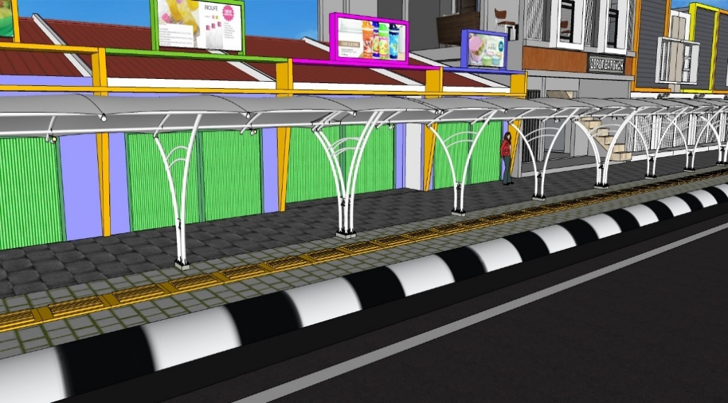

*Sumber: Hasil Analisis*

**Gambar 2.** Rekomendasi Desain Jalur Pejalan Kaki

1. Perencanaan Fasilitas Tempat Pemberhentian Kendaraan Angkutan Umum Konektivitas bertujuan untuk mempermudah penumpang untuk berpindah dari satu moda ke moda lain untuk menciptakan suatu kenyamanan dan keamanan dalam melakukan perpindahan. Pada perhitungan penumpang, dibutuhkan jumlah penumpang turun kereta terbanyak menggunakan angkutan umum.

Jumlah penumpang : 18 orang

SK Ruang Gerak Bebas : 0,9 m x 0,6 m

Luas halte = Ruang gerak bebas x jumlah penumpang

. = 0,54 m^2 x 20 penumpang

= 9,72 m^2

Panjang halte = Luas Halte/(Lebar Minimal

= 9,72/2

= 4,86 m

Halte tersebut memiliki panjang yang dibulatkan menjadi 5 meter serta lebar 2 meter yang disesuaikan dengan kebutuhan penumpang untuk menunggu angkutan umum. Standar teknis yang berlaku dimana tinggi halte minimum adalah 2,5 meter diukur dari lantai hingga bagian atap paling bawah

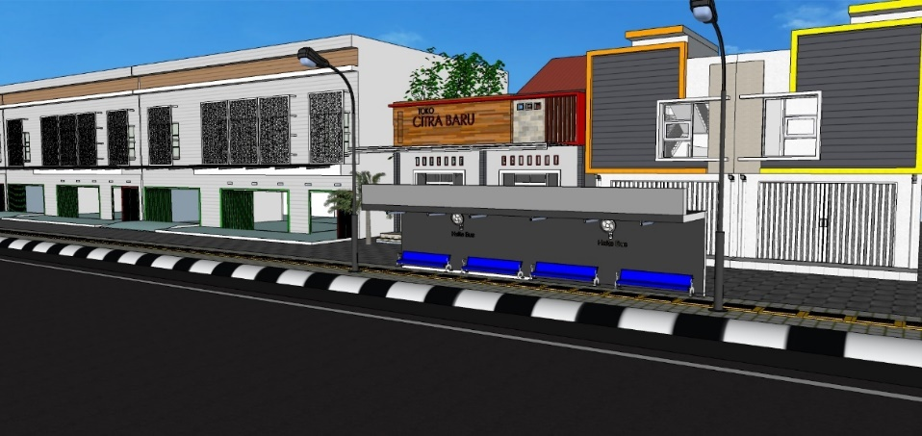

*Sumber: Hasil Analisis*

**Gambar 3.** Rekomendasi Desain Halte

1. Integrasi Jadwal

Integrasi jadwal dilakukan untuk memadukan antara jadwal kereta api dengan jadwal angkuan umum supaya penumpang yang turun dari kereta api dapat berpindah moda menyesuaikan jadwal yang ada. Jadwal kedatangan dan keberangkatan kereta api yaitu pukul 04.22 WIB s.d 00.40 WIB. Jam operasional angkutan desa trayek K16 dimulai pukul 07.00 WIB s.d 16.00 dengan waktu pelayanan direncakanan mengikuti waktu kedatangan kereta api. Diketahui *Headway* untuk trayek K16 yaitu 5 menit. Rekomendasi yang dapat dilakukan yaitu memberi pemberitahuan jadwal kereta api yang di pasang pada halte yang direncanakan agar supir angkutan kota dapat mengetahui jadwal kedatangan dan keberangkatan kereta api sehingga waktu tunggu penumpang pun dapat diminimalkan.

## Kinerja Integrasi Setelah Adanya Upaya Peningkatan Kinerja

Setelah dilakukan upaya peningkatan kinerja integrasi antarmoda dengan mengatur sirkulasi penumpang dan kendaraan, melakukan peningkatan fasilitas pejalan kaki, dan perencanaan halte pada Stasiun Tambun sehingga jarak dan waktu dapat dikurangi menjadi lebih kecil dibandingkan kondisi eksisting maka didapatkan nilai *Modal Interaction Matrix* sebesar -71,429 yang termasuk dalam kategori baik. Waktu dan biaya yang terbuat pada *Segment Disutility* juga menjadi semakin kecil akibat peningkatan kerja.

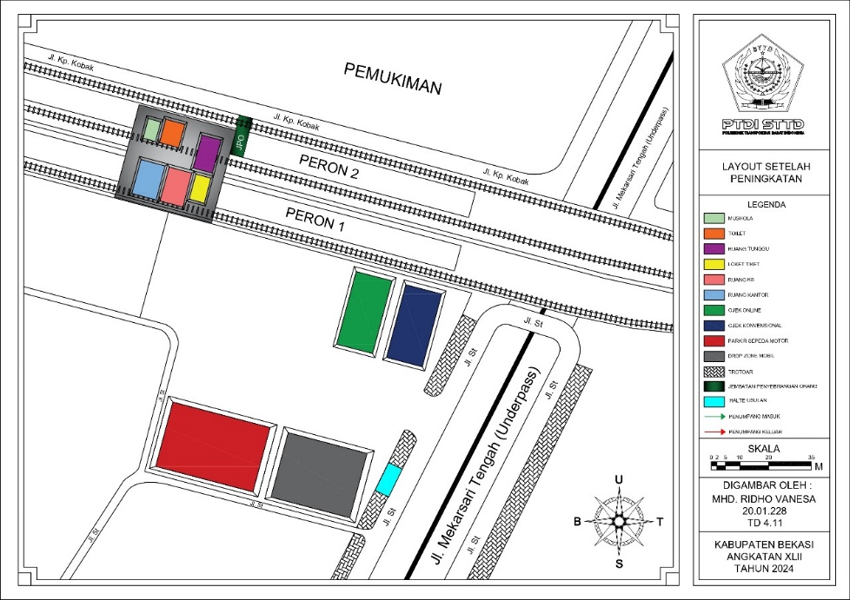

*Sumber: Hasil Analisis*

**Gambar 3.** Layout Rekomendasi Stasiun Tambun

**Tabel 7 .** Tabel *Modal Interaction Matrix* Setelah Upaya Peningkatan Kinerja



*Sumber: Hasil Analisis*

**Tabel 8 .** Segment Disutility Penumpang Naik Menggunakan Moda Angkutan Kota Setelah Upaya

|  |  |  |  |  |  |  |  |  |
| --- | --- | --- | --- | --- | --- | --- | --- | --- |
| **Penumpang Masuk dengan Angkot** | | | | | **Berjalan** | | | |
| **Tidak membawa** | | **Membawa beban** | |
| **Asal** | **Jarak (meter)** | **Kecepatan (m/Menit)** | **Waktu (Menit)** | **Hambatan** | **Nilai** | ***Segment Disutility* (Menit)** | **Nilai** | ***Segment Disutility* (Menit)** |
|  |
| ***1*** | ***2*** | ***3*** | ***4*** | ***5*** | ***6*** | ***7*** | ***8*** | ***9*** |  |
| Turun dari MPU - Gerbang Masuk | 30 | 54 | 0,56 |  | 1,25 | 0,69 | 3,00 | 1,67 |  |
| Gerbang masuk - Ruang Tunggu | 118 | 54 | 2,19 |  | 1,25 | 2,73 | 3,00 | 6,56 |  |
| Ruang Tunggu - Kereta | 7 | 54 | 0,13 | 1,00 | 1,25 | 1,16 | 3,00 | 1,39 |  |
| Total | 155 |  | 2,87 |  |  | 4,59 |  | 9,61 |  |
| Total Nilai Waktu |  |  |  |  |  |  |  | 9,61 |  |

*Sumber: Hasil Analisis*

**Tabel 9 .** Segment Disutility Penumpang Turun Menggunakan Moda Angkutan Kota Setelah Upaya

|  |  |  |  |  |  |  |  |  |
| --- | --- | --- | --- | --- | --- | --- | --- | --- |
| Penumpang Keluar Angkot | | | | | Berjalan | | | |
| Tidak membawa | | Membawa beban | |
| Asal | Jarak (meter) | Kecepatan (m/Menit) | Waktu (Menit) | Hambatan | Nilai | *Segment Disutility* (Menit) | Nilai | *Segment Disutility* (Menit) |
|  |
| *1* | *2* | *3* | *4* | *5* | *6* | *7* | *8* | *9* |  |
| Kereta - Pintu Keluar | 60 | 54 | 1,11 | 3,00 | 1,25 | 4,39 | 3,00 | 6,33 |  |
| Pintu Keluar - Gerbang Keluar | 52 | 54 | 0,96 |  | 1,25 | 1,20 | 3,00 | 2,89 |  |
| Gerbang Keluar - Tempat Menunggu Angkot | 30 | 54 | 0,56 |  | 1,25 | 0,69 | 3,00 | 1,67 |  |
| Total | 142 |  | 2,63 |  |  | 6,29 |  | 10,89 |  |
| Total Nilai Waktu |  |  |  |  |  |  |  | 10,89 |  |

*Sumber: Hasil Analisis*

**Tabel 10 .** Rekapitulasi *Segment Disutility* Penumpang Naik dan Turun Setelah Peningkatan Kinerja

|  |  |  |  |  |  |
| --- | --- | --- | --- | --- | --- |
| No | Moda | Jarak(meter) | | *Disutility*(menit) | |
| Pnp Turun | Pnp Naik | Pnp Turun | Pnp Naik |
| 1 | Motor | 112 | 120 | 10,73 | 9,18 |
| 2 | Mobil | 106 | 114 | 10,90 | 6,30 |
| 3 | Ojek Konvensional | 114 | 122 | 9,79 | 10,18 |
| 4 | Ojek Online | 110 | 115 | 11,36 | 6,40 |
| 5 | Angkutan Kota | 142 | 155 | 10,89 | 9,61 |

*Sumber: Hasil Analisis*

Berdasarkan tabel tersebut jarak dan nilai *segment disutility* perjalanan penumpang terpanjang dari semua moda adalah angkutan kota untuk penumpang turun dengan jarak 142 meter dan 155 meter untuk penumpang naik, Untuk nilai *segment disutility* penumpang turun10,89 menit dan penumpang naik 9,61 menit.

# KESIMPULAN

# Pengukuran Kinerja Integrasi pada kondisi eksisting

*Modal Interaction Matrix* =109,524 ; kategori = Cukup

*Trip Segment Analysis (Segment Disutility)* : Angkutan Kota (28,83 menit)

# Upaya peningkatan kinerja integrasi antarmoda di Stasiun Tambun:

1. Pengaturan Pola Sirkulasi Penumpang dan Kendaraan
2. Peningkatan Fasilitas Pejalan Kaki
3. Perencanaan Fasiitas Tempat Pemberhentian Kendaraan Angkutan Umum
4. Integrasi Jadwal

# Pengukuran Kinerja integrasi setelah upaya peningkatan

# *Modal Interaction Matrix* = -72,429; kategori = Baik

*Trip Segment Analysis* (*Segment Disutility)* : Angkutan Kota (9,61 menit)

# SARAN

1. Untuk pemerintah sebagai regulator

Untuk mendorong penumpang menggunakan angkutan umum maka pemerintah perlu membuat suatu regulasi atau peraturan untuk membatasi penggunaan angkutan online agar penumpang dari kereta api lebih memilihi menggunakan angkutan umum untuk melanjutkan perjalanan melalui halte yang sudah direncanakan. Pembatasan tersebut dilakukan untuk menghidari terjadinya konflik sosial antara angkutan konvensional dengan angkutan  *online* . Angkutan umum disesuaikan mengikuti jumlah kebutuhan penumpang.

1. Untuk operator sebagia penyedia jasa

Perlu di tambah adanya fasilitas informasi dan penunjuk arah lokasi fasilitas dan moda penghubung yang tersedia guna mengakomodir kemudahan dan kelancaran kegiatan alihmoda.

1. Untuk peneliti selanjutnya
2. Perlu dilakukan analisis lenih lanjut mengenai pengembangan Stasiun Tambun berdasarkan tingkat kenyamanan, keamanan, keselamatan, realibilitas, equitas, dan konsumsi energi. Karena pada *Evaluation of Intermodal Passenger Transfer Facilities* hanya mengukur kinerja integrasi antarmoda jarak, kecepatan berjalan kaki , dan waktu pada proses perpindahan moda.
3. Setelah peningkatan fasilitas pejalan kaki tersebut perlu dilakukan analisis kelayakan untuk mengetahui layak tidaknya fasilitas tersebut pada tahun kedepannya.
4. Perlu adanya analisis terkait evaluasi trayek angkutan umum yang melayani stasiun sehingga jumlah armada, *frekuensi*, dan *headway* rata-rata terpenuhi.

# UCAPAN TERIMA KASIH

Terima kasih disampaikan kepada Direktur Politeknik Transportasi Darat Indonesia-STTD, Dosen Pembimbing, Dosen Penguji, Civitas Akademika Politeknik Transportasi Darat Indonesia – STTD, Kepala Dinas Perhubungan Kabupaten Bekasi beserta jajaran, Orang tua adik-adik, saudara dan keluarga besar serta rekan-rekan angkatan XLII yang memberikan bantuan, memberikan masukan dan selalu mendukung serta selalu membersamai dalam proses penyusunan serta kepada seluruh pihak yang terlibat dalam melancarkan penelitian ini, semoga hasil penelitian ini kedepannya dapat diimplementasikan pada stasiun tambun yang di kabupaten bekasi serta dapat bermanfaat bagi para pembaca.

# REFERENSI

____. 2009. Peraturan Pemerintah Republik Indonesia Nomor 56 Tahun 2009 Tentang Penyelenggaraan Perkeretaapian. Indonesia.

____. 2009. Peraturan Pemerintah Republik Indonesia Nomor 72 Tahun 2009 Tentang Lalu Lintas Dan Angkutan Kereta Api. Indonesia.

____. 2021. Peraturan Pemerintah Republik Indonesia Nomor 30 Tahun 2021 Tentang Penyelenggaraan Bidang lalu Lintas Dan Angkutan Jalan. Indonesia

____. 2014. PERMENPUPR Republik Indonesia Nomor PM 03/PRT/M/2014 Tentang Pedoman Perencanaan, Penyediaan, Dan Pemanfaatan Prasarana Dan Sarana Jaringan Pejalan Kaki Di Kawasan Perkotaan. Indonesia.

____. 2018. PERMENPUPR Republik Indonesia Nomor PM 02/SE/M/2018 Tentang Fasilitas Pejalan Kaki. Indonesia.

____. 2018. Peraturan Menteri Perhubungan Republik Indonesia Nomor 117 Tahun 2018 Tentang Penyelenggaraan Angkutan Orang Tidak Dalam Trayek. Indonesia.

____. 2019. Peraturan Menteri Perhubungan Republik Indonesia Nomor PM 15 Tahun 2019 Tentang Penyelenggaraan Angkutan Orang Dengan Kendaraan Bermotor Umum Dalam Trayek

____.1996. Keputusan Direktur Jenderal Perhubungan Darat Nomor 271/HK.105/DRJD/96 Tentang Pedoman Teknis Perekayasaan Tempat Perhentian Kendaraan Penumpang Umum. Indonesia.

____. 2009. Peraturan Pemerintah Republik Indonesia Nomor 56 Tahun 2009 Tentang Penyelenggaraan Perkeretaapian. Indonesia.

____. 2009. Peraturan Pemerintah Republik Indonesia Nomor 72 Tahun 2009 Tentang Lalu Lintas Dan Angkutan Kereta Api. Indonesia.

____. 2021. Peraturan Pemerintah Republik Indonesia Nomor 30 Tahun 2021 Tentang Penyelenggaraan Bidang lalu Lintas Dan Angkutan Jalan. Indonesia

____. 2014. PERMENPUPR Republik Indonesia Nomor PM 03/PRT/M/2014 Tentang Pedoman Perencanaan, Penyediaan, Dan Pemanfaatan Prasarana Dan Sarana Jaringan Pejalan Kaki Di Kawasan Perkotaan. Indonesia.

____. 2018. PERMENPUPR Republik Indonesia Nomor PM 02/SE/M/2018 Tentang Fasilitas Pejalan Kaki. Indonesia.

____. 2018. Peraturan Menteri Perhubungan Republik Indonesia Nomor 117 Tahun 2018 Tentang Penyelenggaraan Angkutan Orang Tidak Dalam Trayek. Indonesia.

____. 2019. Peraturan Menteri Perhubungan Republik Indonesia Nomor PM 15 Tahun 2019 Tentang Penyelenggaraan Angkutan Orang Dengan Kendaraan Bermotor Umum Dalam Trayek